三门县公共资源电子招投标交易系统
投标保证金（虚拟账户）缴纳操作说明

一、系统登入
用浏览器（IE8.0及以上）打开三门县公共资源交易平台新版门户网站，地址为http://www.smztb.com/ ，通过网站进入三门县电子招投标交易平台。输入企业注册的用户名和密码，登入系统。如图1、图2所示：
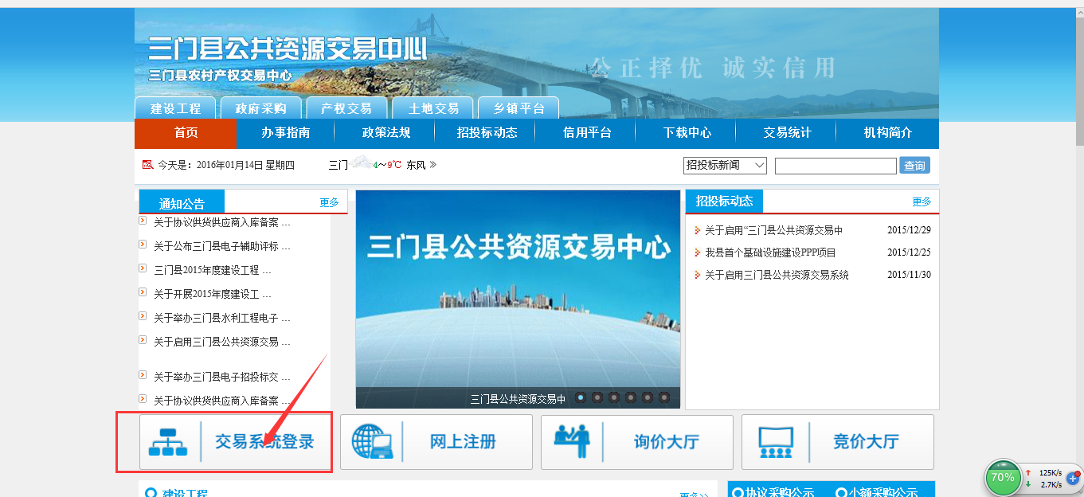
图1
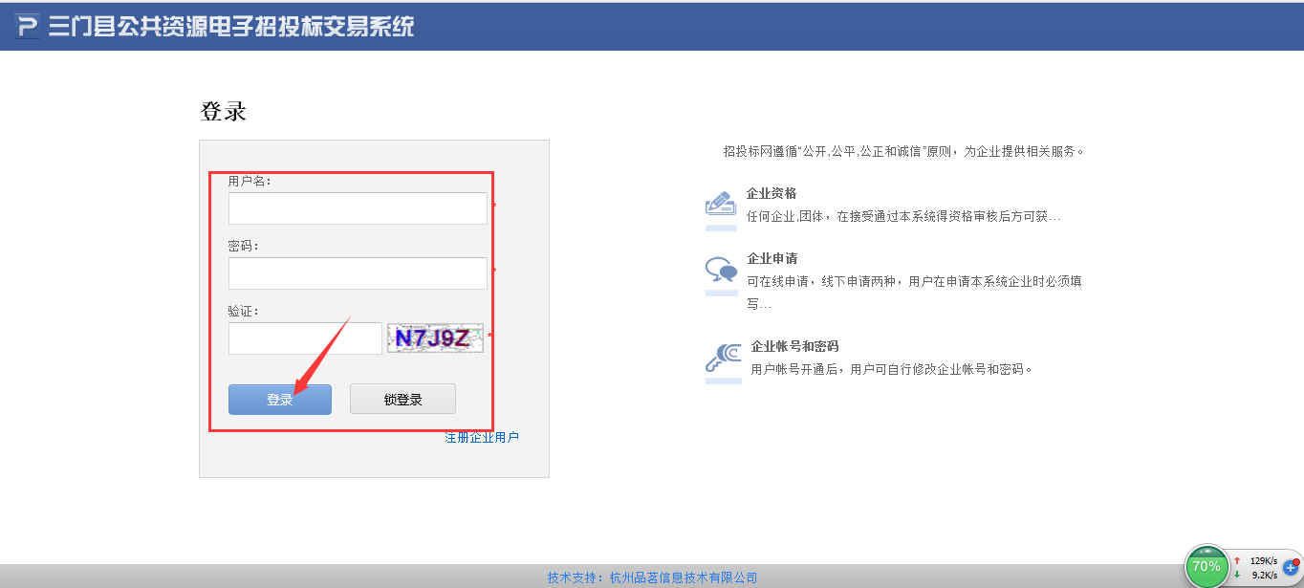
图2

二、缴纳投标保证金
1.投标人选择需要缴纳保证金的项目，点击【进入】，页面显示如图3， 在状态栏中点击【缴纳投标保证金】，再点击【缴费通知单】。
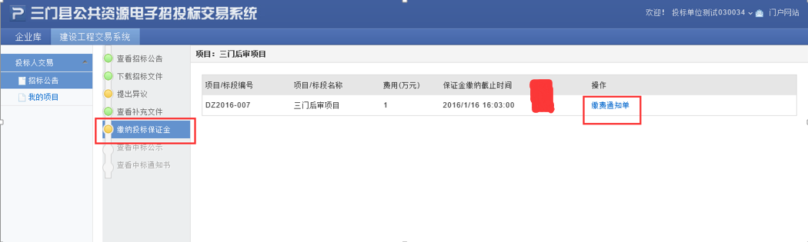
图3
2.进入后页面如图4
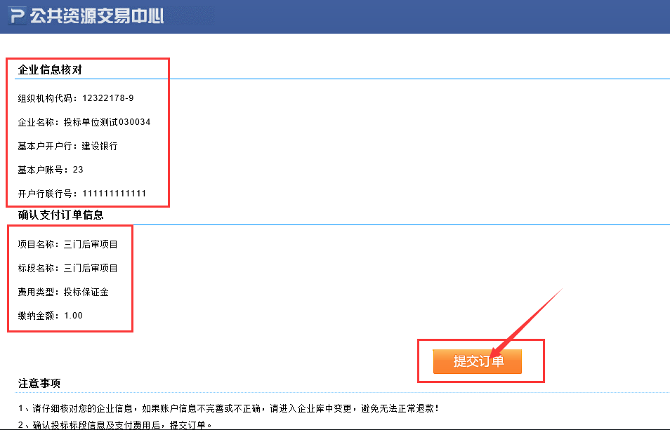
图4
投标单位自行核对图4中企业信息内容，此内容为企业库注册中的开户行信息，此信息关系到保证金的到账情况和退还，如有疑问请自行到企业库进行变更审核。如无疑问请点击【提交订单】进入“保证金缴纳说明单”页面。
注意：如企业基本帐户有变更，企业在【提交订单】前，应在交易系统中先变更帐户信息（并审核通过），否则系统会判定保证金无法匹配（保证金无效）。
3.点击【提交订单】后，系统将会自动生成“保证金缴纳说明单”见图5，该项操作是获取缴纳投标保证金的帐号（即虚拟帐户）。需要注意的是：该收款账号是三门县公共资源交易平台保证金账户下开设的虚拟账户，每个投标单位、每个项目都分配不一致，即每个投标人的虚拟帐户都不相同，这也是为了最大限度保密潜在投标人的信息。
如图5中即是分配到的虚拟帐户。
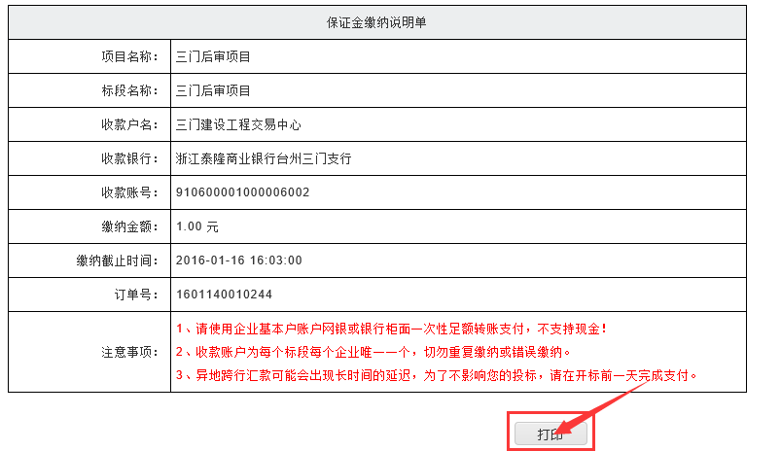
图5
4.投标人按照图5“保证金缴纳说明单”中的收款户名、收款银行、收款帐号（即虚拟账户）去自行缴纳保证金。

注意：
1．投标保证金必须从交易系统登记的企业基本账户一次性足额转入系统生成的虚拟账户，否则会导致保证金无法匹配，保证金无效。
2．如企业基本帐户有变更，企业在【提交订单】前，应在交易系统中先变更帐户信息（并审核通过），否则系统会判定保证金无法匹配（保证金无效）。
3．具体到帐时间以系统确认为准，异地跨行汇款可能会出现长时间延迟，为了不影响您的投标，建议投标人提前一天缴纳。
4．采用虚拟帐户接收保证金的项目，中心将不再出具收据。
5．缴纳投标保证金后，投标人请关注交易席位有效期，如未办理或已过期的，请提前至交易中心财务室缴费办理。否则，电子招投标交易系统将无法签收您的投标文件。交易席位有效期在系统登录后的首页中间位置查询。

